

Tervetuloa Kylähyväseen
Luumäelle muuttavan opas 2025

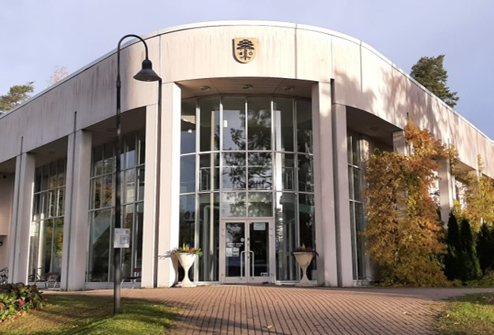

KUNTA PALVELEE
Olet tervetullut Luumäen kunnantalolle, jossa Sinua palvellaan asiantuntevasti ja ilman pitkiä jonotusaikoja maanantaista perjantaihin klo 9.00–15.00.

Kunnantalo sijaitsee päätaajamassa Taavetissa osoitteessa
Linnalantie 33, 54500 Taavetti
www.luumaki.fi
kunta@luumaki.fi
Henkilökohtaiset sähköpostiosoitteet ovat muotoa: etunimi.sukunimi@luumaki.fi

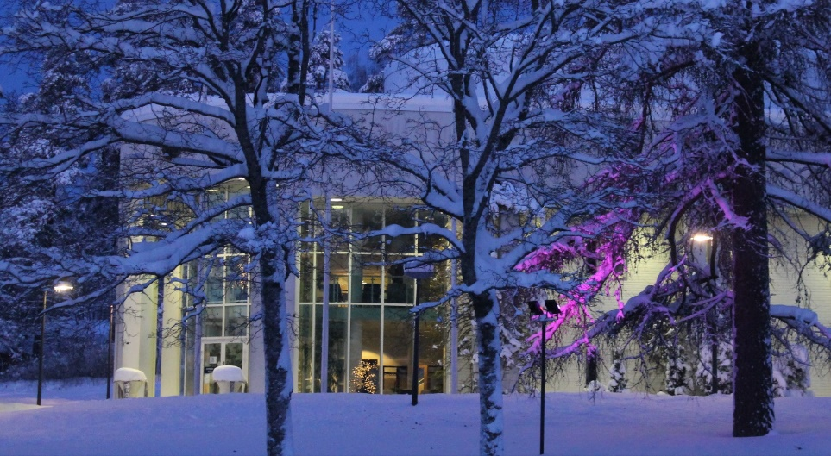

HALLINTO-OSASTO
Hallinto-osasto työskentelee kunnantalolla

Yleishallinto
Hallintojohtaja Kaisa Kausto-Uski 040 1893 340

Elinkeinotoimi
Vt. kunnanjohtaja Kai Könönen 040 712 3994

Maksuliike ja laskutus
Laskentasihteeri Jaana Laukas 040 7123 507
Palvelusihteeri Eeva Nykänen

Maatalouden harjoittajien palvelu
Maaseutuasiamies vastaa maaseutuviranomaistehtävistä
(mm. EU-tukihakemuksiin liittyvät asiat)
Maaseutuasiamies 0400 538 316

Kunnan viestintä
Kunnan ajankohtaisia asioita voit seurata verkkosivuilla luumaki.fi, kunnan Facebooksivuilla ja Instagramissa Luumäen kunnan löydät @kylahyvänen.

Luumäen Lehti ilmestyy torstaisin ja sieltä löydät tietoa paikkakunnan tapahtumista.

Kunnanhallituksen ja -valtuuston pöytäkirjat löydät osoitteesta
luumaki.fi/esityslistat-ja-poytakirjat

SIVISTYSTOIMI

Varhaiskasvatus
Jurvalan päiväkoti
Säkkijärvenkuja 14, 54530 Luumäki
Lorupirtti (1–2 v.) 0400 783 920
Satukamari (3–5 v.) 040 749 9577
Tarinatupa (esiopetus) 040 755 8578

Jurvalan päiväkodin hoitopaikkatiedustelut:
Päiväkodinjohtaja Eveliina Musto
040 352 5579/sähköpostitse

Taavetin päiväkoti
Koulutie 4, 54500 Taavetti
Omenatarha (vuororyhmä) 0400 979 468
Puolukkapolku (1–3-v.) 040 712 3732
Mansikkapaikka (1–3-v.) 040 350 1218
Mustikkametsä (3–5-v.) 040 359 2269
Luumupuisto (3–5-v.) 040 712 3742
Kirsikkalaakso (esiopetus) 040 842 4369

Taavetin päiväkodin hoitopaikkatiedustelut:
Päiväkodinjohtaja Eveliina Musto
040 352 5579/sähköpostitse
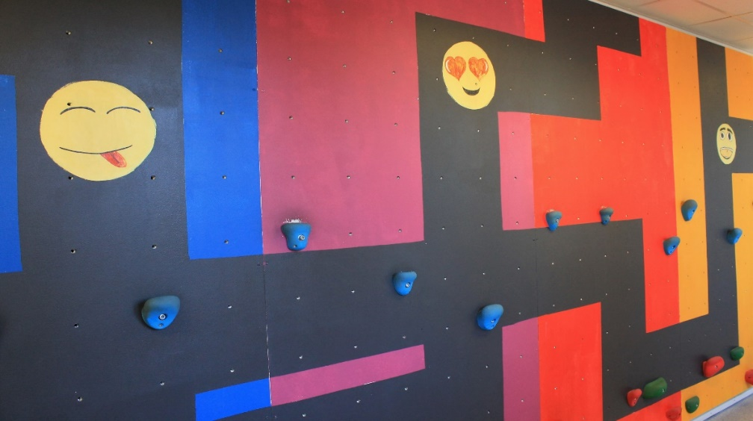
Esiopetus
Sekä Jurvalan että Taavetin päiväkodeissa järjestetään esiopetusta.

Koulut
Kangasvarren koulu (luokat 1–6)
0400 979 235
Suoanttilantie 166, 54530 Luumäki

Taavetin koulu (luokat 1–9)
040 712 3511
Koulutie 4, 54500 Taavetti
Taavetin koulussa on pienryhmiä erityistä tukea tarvitseville oppilaille.

Taavetin lukio
040 712 3511
Koulutie 4, 54500 Taavetti

Koulujen iltapäivätoiminta
luumaki.fi/iltapaivatoiminta

Koululaisten iltapäivätoimintaa järjestetään Kangasvarren ja Taavetin kouluissa. Ryhmiä muodostetaan tarpeen mukaan.

Koulukuljetukset
luumaki.fi/palvelut/opetus-ja-koulutus/oppilaskuljetus

Maksuton koulukuljetus järjestetään luokkien 1–6 oppilaille, mikäli koulumatka on vähintään neljä kilometriä ja esiopetuksen oppilaille, mikäli koulumatka on vähintään kolme kilometriä.

Luokkien 7–9 oppilaiden kohdalla noudatetaan lakisääteistä viiden kilometrin rajaa. Myös lukion oppilaille järjestetään kuljetus yli viiden kilometrin koulumatkoille. Lappeenrannasta tuleville oppilaille kunta tarjoaa seutulipun. Poikkeuksia kuljetuksen järjestelyihin tehdään tarvittaessa mm. koulumatkan turvallisuuden varmistamiseksi.

Sivistystoimisto

Palvelusihteeri Senja Oranko 040 544 7043
Sivistys- ja hyvinvointijohtaja
Anu Koistinen 040 512 6920

Kirjastot
luumaki.fi/kirjasto
Luumäellä on kaksi kirjastoa, joissa molemmissa on omatoimilainausmahdollisuus asiakaspalvelun ollessa suljettuna.

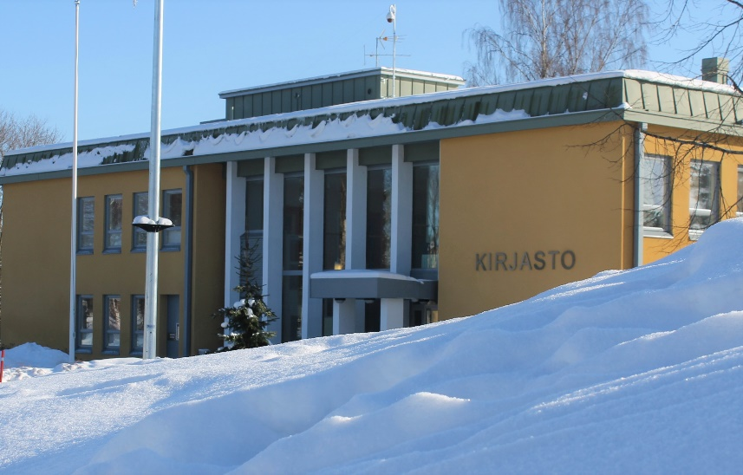
Pääkirjasto
Virastotie2, 54500 Taavetti
Asiakaspalvelu 040 712 3525
kirjasto@luumaki.fi

Kangasvarren sivukirjasto
Suoanttilantie 2, 54530 Luumäki (Toukolan monitoimitalon tiloissa)
Asiakaspalvelu 040 712 3527
kirjasto@luumaki.fi
Tarkista aukioloajat www.luumaki.fi

Liikuntatoimi
luumaki.fi/liikunta-ja-ulkoilu
Luumäellä on erinomaiset liikuntamahdollisuudet. Taavettihallissa on kuntosali, yleisurheilutila sekä liikunta- ja squashsalit. Kangasvarren koululla on myös kuntosali ja sulkapallon pelaamiseen soveltuva tila.

Liikkua voi lisäksi keskusurheilukentällä, jäähallilla ja lukuisilla hiihtoladuilla. Kunnan ylläpitämät uimarannat ovat Kivijärven rannalla Jurvalassa ja Taavetissa.

Luumäellä on monipuolisia ja ilmaisia lähiliikuntapaikkoja

Luumäellä on viihtyisiä ja huolella suunniteltuja lähiliikuntapaikkoja. Ne ovat kaikkien käytettävissä ilmaiseksi.

- Taavetin päiväkodin piha, Koulutie 4. Käytettävissä päiväkodin ollessa kiinni. Soveltuu parhaiten lapsille.
- Taavetin alakoulun piha, Koulutie 4. Käytettävissä koulun ollessa kiinni. Tarjoaa mm. keinut, hiekka- ja tekonurmipohjaisen monitoimikentän sekä kiipeilykuution.
- Taavetin torin Kuntori, Linnalantie 49. Soveltuu kaikenikäisille.
- Taavetin yläkoulun piha, Koulutie 4. Käytettävissä koulun ollessa kiinni. Pihalla mm. tasapainoilu- ja liikuntavälineitä, kaksi linnunpesäkeinua sekä koripallo- ja salibandykentät.
- Jurvalan Lepola, Saarentie 25. Esteettömän uimarannan lähellä valaistu kuntorata, kuntoportaat, frisbeerata ja ulkokuntosalilaitteita.
- Taavetin Jäähalli, Harjutie 4, päivittäin mahdollisuus yleisöluisteluun hallin aukioloaikoina talvikautena ja parkkipaikan lähellä kuntoportaat.
- Taavettihalli, Urheilukuja 1, pihalla skeittiparkki.

Liikunnanohjaaja Pasi Kyllönen 040 522 8867
Nuorisotoimi
luumaki.fi/nuoriso
Avoimien ovien nuorisotilatoimintaa järjestetään Taavetissa Jemmassa kolmesti viikossa sekä Jurvalan (Toukola) nuorisotilassa.

Nuorisotyön yhteisöpedagogi
Sanna Montonen 040 532 7531
Nuoriso-ohjaaja Cilla Kurkaa 040 712 3736

Kulttuuritoimi
luumaki.fi/kulttuuri-ja-vapaa-aika

Kulttuuritoimen käytännön työn, esim. tapahtumien järjestelyn ja suunnittelun, hoitaa ostopalveluna Kulttuuripalvelu Kaiku Ky. Sivistystoimenjohtaja vastaa kulttuurin hallintotehtävistä.

Kulttuuripalvelu Kaiku Ky 050 590 1583
Sivistys- ja hyvinvointijohtaja Anu Koistinen 040 512 6920
Matkailuinfo, pääkirjasto 040 712 3525
TEKNINEN TOIMI

Tonttien myynti
luumaki.fi/asuminen-ja-rakentaminen/myytavat-tontit

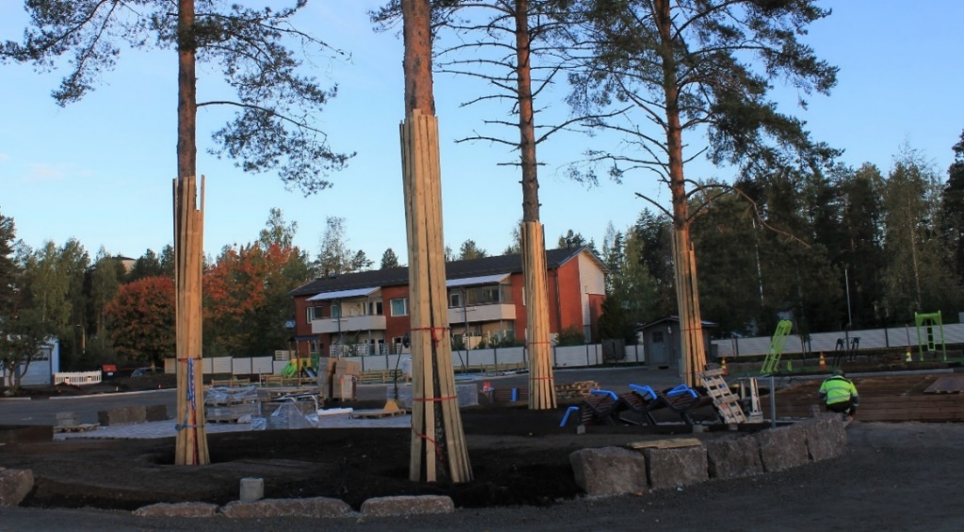
Kunta myy lohkottuja, kunnallistekniikaltaan valmiita rakennustontteja Taavetin ja Jurvalan asemakaava-alueilta.
Järvimaisemallisia tontteja löytyy Kivijärven tuntumassa,
Taavetin läheisyydessä sijaitsevilta Perälän asuinalueilta sekä Jurvalassa, Jalkosalmen ja Laukuslahden alueelta. Kaikki vapaat tontit löytyvät helpoiten kunnan karttapalvelusta kotisivujen kautta.

Rakennustarkastaja Antti Tuuva 040 770 8851
Kunnan vuokra-asunnot
luumaki.fi/luumaenisannointipiste

Kunnalla ja Luumäen Asunnot Oy:llä on edullisia ja tasokkaita vuokra-asuntoja kerros- ja rivitaloissa Taavetissa ja Jurvalassa Risulahden alueella.

Asuntojen vuokrauksen hoitaa Luumäen Isännöintipiste Oy
Linnalantie 30, 54500 Taavetti

Asiakaspalvelu 040 741 7743
Isännöitsijä Veera Heikkilä 040 591 2325
Vuokravalvoja Leena Äijälä 050 5272 889

Liikennealueet
luumaki.fi/palvelut/tiet-ja-liikenne

Tekninen johtaja Mikko Hiltunen 040 628 0550
Jätehuolto
luumaki.fi/asuminen-ja-rakentaminen/jatehuolto

Etelä-Karjalan Jätehuolto Oy järjestää kiinteistökohtaisen jätehuollon taajama-alueilla. Haja-asutusalueilla kuivajätteiden jätehuolto on järjestetty aluekeräyspisteitä käyttäen.

Kiinteistöjen ajantasaisen lajitteluvelvoitteen ja esimerkiksi kompostointiin liittyvät ilmoitusohjeet löydät Etelä-Karjalan Jätehuollon verkkosivuilta. Sivuilta löydät myös ohjeet jätteentyhjennyssopimusten tekemiseen ja paikallisen Hyödyksi-aseman ajantasaiset aukioloajat.

Voit olla yhteydessä myös puhelimitse:
Etelä-Karjalan Jätehuolto Oy 010 841 1818
Jätehuollon valvonta- ja ympäristöasiat 040 568 6818
Taavetin Hyödyksi-asema (Tainantie 23) 010 841 1818
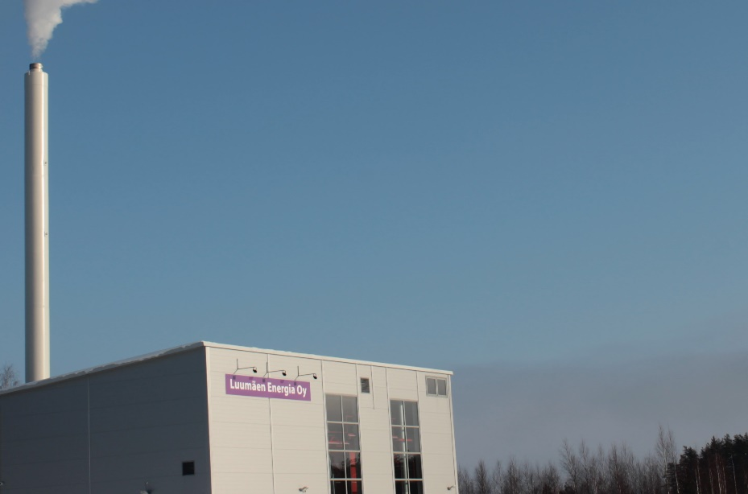
Lämpölaitos ja vesilaitos
luumaki.fi/lampo-ja-vesi

Kunnan omistaman Luumäen Energia Oy:n kaukolämpölaitos toimii Taavetin keskusta-alueella.
Energiayhtiöllä on myös useampi pienempi laitos Jurvalan ja Taavetin alueella.
Palveluvalikoimaan kuuluu myös maakaasun myynti verkostoalueella.

Luumäen Energia Oy
Toimitusjohtaja Juha Inkilä 0400 896 164

Kunnan vesi- ja jätevesilaitos toimii pääosin asemakaava-alueilla. Toiminta-alueen voi katsastaa kunnan verkkosivuilta löytyvästä karttapalvelusta https://luumaki.karttatiimi.fi/link/MzUJc

Kunta avustaa vesiosuuskuntien rakennushankkeissa.
Luumäen vesilaitos
Tekninen johtaja Mikko Hiltunen 040 628 0550
Laitoksen hoitaja Heikki Ovaska 0400 896 165
Laskutus Tuula Kuningas 040 185 5812

Rakennusvalvonta
luumaki.fi/rakennusvalvonta

Rakennustarkastaja Antti Tuuva 040 770 8851
Palvelusihteeri Leena Tielinen 040 712 3531

Ympäristöterveydenhuolto
luumaki.fi/ymparistoterveydehuolto

Luumäellä ympäristöterveydenhuollosta ja elintarvikevalvonnasta vastaa Lappeenrannan seudun ympäristötoimi.

Lappeenrannan seudun ympäristötoimi
PL 302, 53101 Lappeenranta
p. (05) 6161

Eläinlääkintä
luumaki.fi/elainlaakinta

Eläinlääkintähuoltoon kuuluvia tehtäviä hoitaa seutueläinlääkäri.
Seutueläinlääkäri 0400 255 954
Ajanvaraus arkisin klo 8.00–9.30
Vastaanotto Marttilantie 36, Taavetti

Iltaisin ja viikonloppuisin päivystävistä eläinlääkäreistä
saa tiedon numerosta 0600 170 70

Venepaikat
https://luumaki.fi/fi/asuminen-ja-rakentaminen/yleiset-alueet/venepaikat

Tekninen johtaja Mikko Hiltunen 040 628 0550
Laskutus ja paikkavaraustilanne Tuula Kuningas 040 185 5812

Ympäristönsuojelu
http://luumaki.fi/asuminen-ja-rakentaminen/ymparisto

Ympäristönsuojelusihteeri Juha Tervonen 040 568 6818

MUITA PALVELUITA

Sosiaali- ja terveyspalvelut
Etelä-Karjalan hyvinvointialue
ekhva.fi
 | Luumäen hyvinvointiasema | (05) 352 7260
 | Muina aikoina hätäapupäivystys | 116 117
Edunvalvonta
oikeus.fi/oikeusapu/lappeenrannanoikeusaputoimisto/fi/
 | Lappeenrannan oikeusaputoimisto | 029 565 2770
Palvelukeskus Mäntykoti
luumaki.fi/palvelukeskus
 | Ravintolapalvelut;
 | tilaukset | 040 712 3508
 | Allas-saunaosasto, kuntoutuspalvelut | 040 529 8527
 | Vanhusten palveluasunnot;
 | Luumäen Isännöintipiste | 040 741 7743

Poliisi | Villimiehenkatu 2 C, 53100 Lappeenranta  poliisi.fi/kaakkois-suomi/yhteystiedot | 029 541 9800
Etelä-Karjalan työl-  lisyysalue | Villimiehenkatu 2 B, 53100 Lappeenranta  https://tyomarkkinatori.fi/aluesivu/etela-karjalan-tyollisyysalue/yhteystiedot | (05) 6161
Kuluttajaneuvonta | www.kuluttajaneuvonta.fi | (09) 5110 1200
Oikeusapu | Yleisen oikeusavustajan palvelut saatavissa Lappeenrannan oikeusaputoimistosta  oikeus.fi/oikeusapu/lappeenrannanoikeusaputoimisto/fi/ | 029 566 0300  (ajanvaraus)
Talous- ja velkaneuvonta | Valtakatu 51, 3. krs, 53100 Lappeenranta  luumaki.fi/kuluttaja-ja-velkaneuvonta | 029 566 0304
Verotus | Kaakkois-Suomen verotoimisto  Villimiehenkatu 2, 53100 Lappeenranta
 | vero.fi | 029 512 000
Käräjäoikeus | Etelä-Karjalan käräjäoikeus
 | Raatimiehenkatu 19, 53100 Lappeenranta  oikeus.fi/karajaoikeudet/etela-karjalankarajaoikeus/fi | 029 564 5900
Maanmittauslaitos | Kaakkois-Suomen maanmittaustoimisto
 | Pormestarinkatu 1, 53100 Lappeenranta | 029 530 1110
(mm. lainhuudot ja kiinnitykset)
maanmittauslaitos.fi/tietoa-maanmittauslaitoksesta/yhteystiedot/palvelupisteiden-kayntiosoitteet
Apteekki | Luumäen apteekki
 | Riihitie 1, 54500 Taavetti | (05) 417 1003
Avoinna ma-pe klo 8.30–17.00, la klo 9.00–13.00
luumaenapteekki.fi/
Pelastuspalvelut | Etelä-Karjalan Pelastuslaitos  ekpelastuslaitos.fi | (05) 616 7000
Luumäen seura-  kunta | Seurakuntatoimisto  Vallaherrankuja 4, 54500 Taavetti  luumaenseurakunta.fi | 044 504 5875

Luumäki pähkinänkuoressa
Perustamisvuosi | 1642
Lääni | Etelä-Suomi
Maakunta | Etelä-Karjala
Väkiluku | 4396 (31.12.2023)
Veroprosentti | 8,36
Pinta-ala | 860 km², josta vesistöä 110 km²
Rantaviivaa | 830 km
Valtuuston kokoonpano | 23 jäsentä
 | 9 Kesk, 8 Kok, 5 Sdp, 1 Peruss.
Hallinnollinen keskus | Taavetti
Toinen taajama | Jurvala

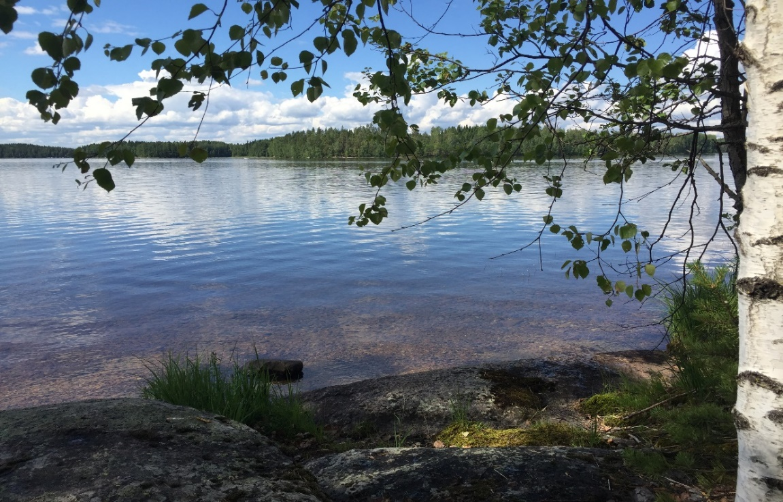

Luumäen kunta
Linnalantie 33, 54500 Taavetti
www.luumaki.fi
kunta@luumaki.fi

Esite päivitetty 4.6.2025

